ПОСТАНОВЛЕНИЕ АДМИНИСТРАЦИИ ГОРОДА

№ 991 от 12.02.2014

Об утверждении границ

прилегающих территорий

к некоторым организациям,

на которых не допускается

розничная продажа алкогольной

продукции

В соответствии с Федеральным законом от 22.11.1995 № 171-ФЗ «О государственном регулировании производства и оборота этилового спирта, алкогольной и спиртосодержащей продукции и об ограничении потребления (распития) алкогольной продукции» (с изменениями от 02.11.2013), Постановлением Правительства Российской Федерации от 27.12.2012 № 1425 «Об определении органами государственной власти субъектов Российской Федерации мест массового скопления граждан и мест нахождения источников повышенной опасности, в которых не допускается розничная продажа алкогольной продукции, а также определении органами местного самоуправ-ления границ прилегающих к некоторым организациям и объектам территорий, на которых не допускается розничная продажа алкогольной продукции», решением Думы города от 28.05.2013 № 333-V ДГ «Об определении способа расчета расстояний от некоторых организаций и (или) объектов до границ прилегающих к ним территорий, на которых не допускается розничная продажа алкогольной продукции» (с изменениями от 03.12.2013 № 441-V ДГ):
1. Утвердить границы прилегающих территорий, на которых не допус-кается розничная продажа алкогольной продукции, к следующим организациям:
- негосударственное образовательное учреждение дополнительного образования взрослых «ИТН-Образование», расположенное по адресу: город Сургут, улица 50 лет ВЛКСМ, дом 1, офис 501, согласно приложению 1;
- негосударственное образовательное учреждение дополнительного образования детей «Экспресс-Английский», расположенное по адресу: город Сургут, проспект Ленина, дом 29, согласно приложению 2;
- негосударственное учреждение дополнительного образования «Проф-Консалтинг», расположенное по адресу: город Сургут, улица 30 лет Победы, дом 27, офис 311, согласно приложению 3;
- негосударственное учреждение дополнительного образования Учебный Центр «Бизнес-Арт», расположенное по адресу: город Сургут, проспект Набережный, дом 4, согласно приложению 4;
- негосударственное частное образовательное учреждение дополнительного образования «Учебный центр безопасности» в здании открытого акционерного общества «Тюменьэнергоремонт», расположенное по адресу: город Сургут, улица Пионерная, дом 12, согласно приложению 5.
2. Управлению информационной политики опубликовать настоящее постановление в средствах массовой информации и разместить на официальном интернет-сайте Администрации города.
3. Контроль за выполнением постановления возложить на заместителя главы Администрации города Сафиоллина А.М.

Глава города Д.В. Попов

Приложение 1
к постановлению
Администрации города
от ___________ № ________

Схема
границ прилегающей территории к негосударственному образовательному
учреждению дополнительного образования взрослых «ИТН-Образование»,
улица 50 лет ВЛКСМ, дом 1, офис 501

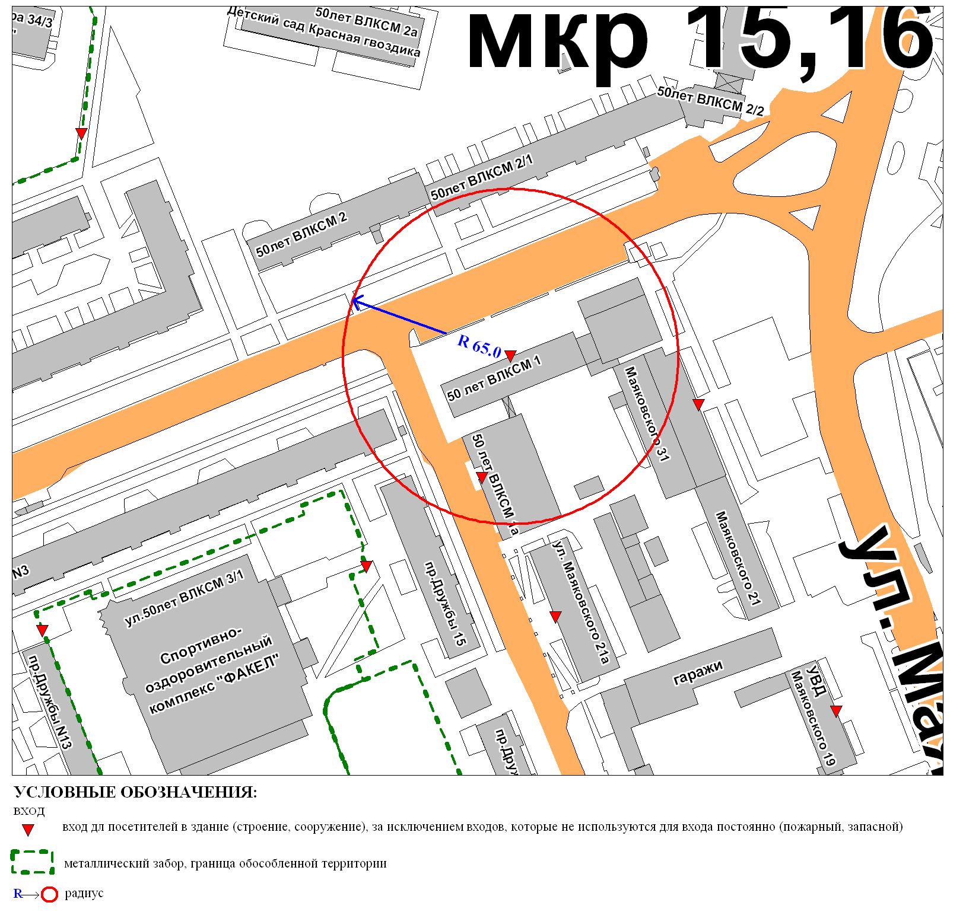

Приложение 2
к постановлению
Администрации города
от ___________ № ________

Схема
границ прилегающей территории к негосударственному образовательному
учреждению дополнительного образования детей «Экспресс-Английский»,
проспект Ленина, дом 29

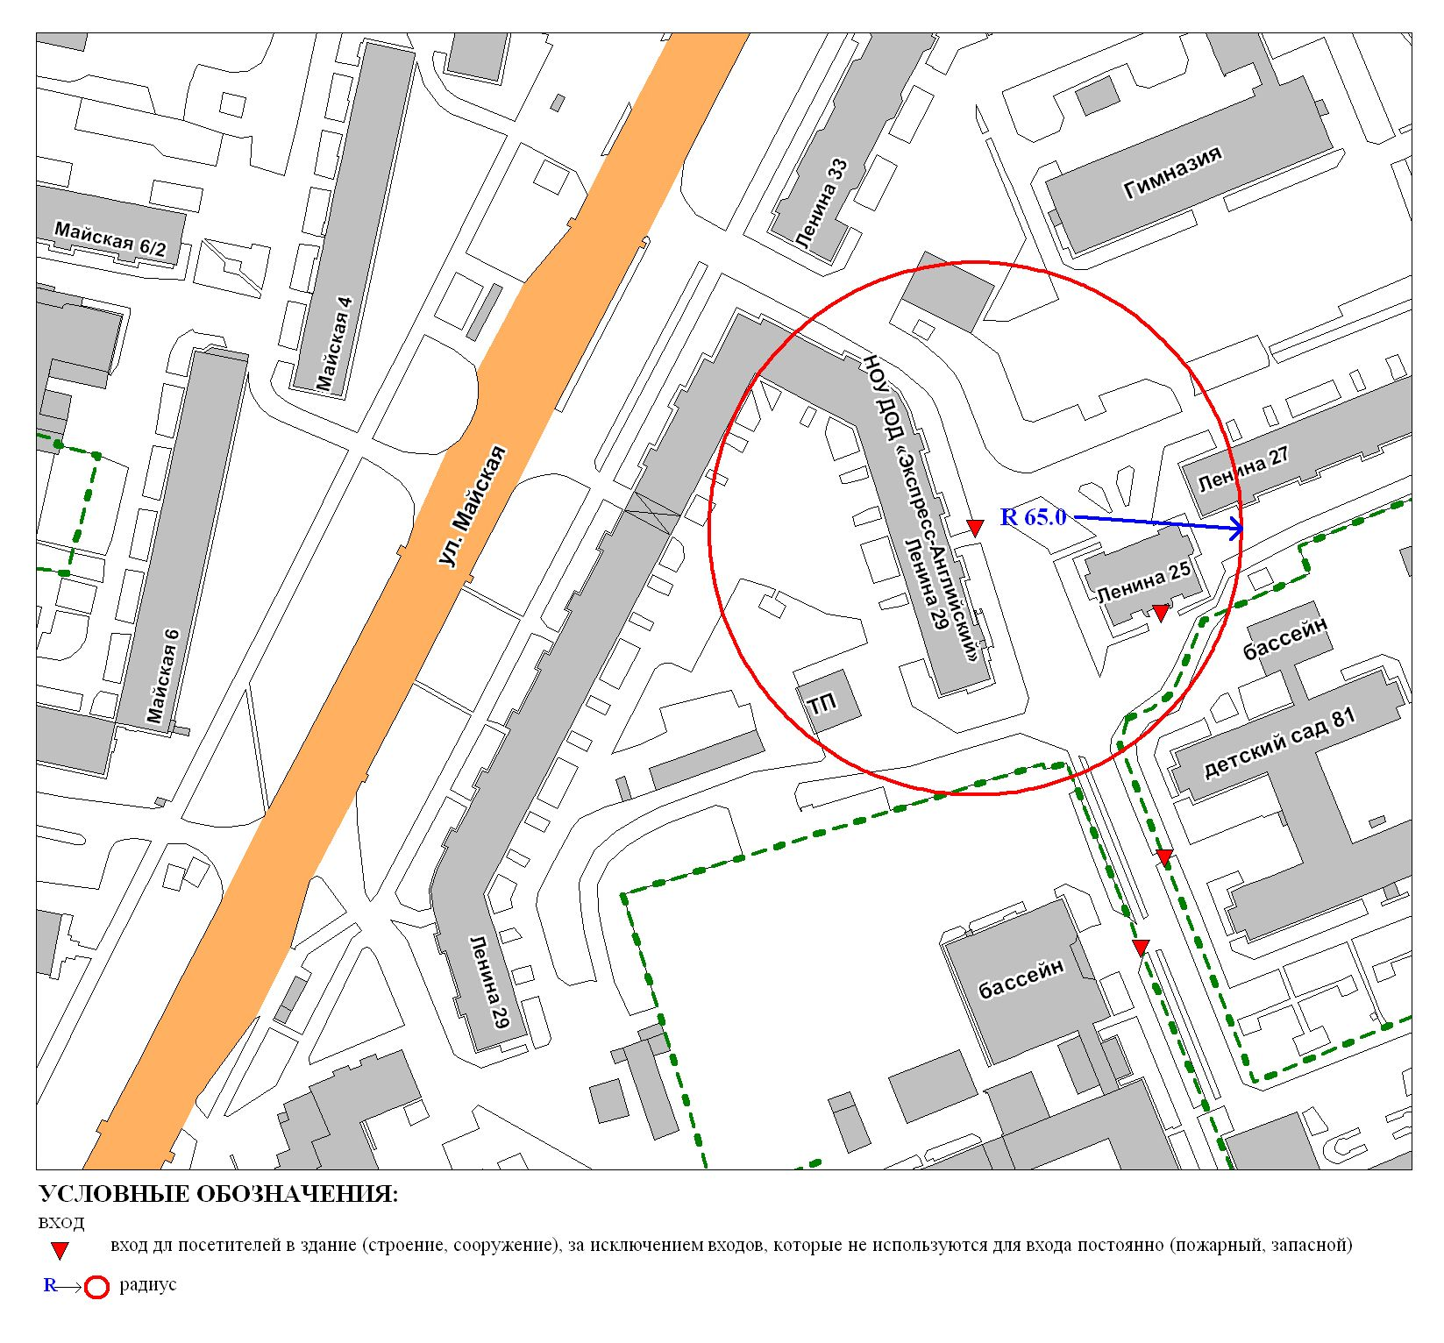

Приложение 3
к постановлению
Администрации города
от ___________ № ________

Схема
границ прилегающей территории к негосударственному учреждению
дополнительного образования «Проф-Консалтинг»
улица 30 лет Победы, дом 27, офис 311

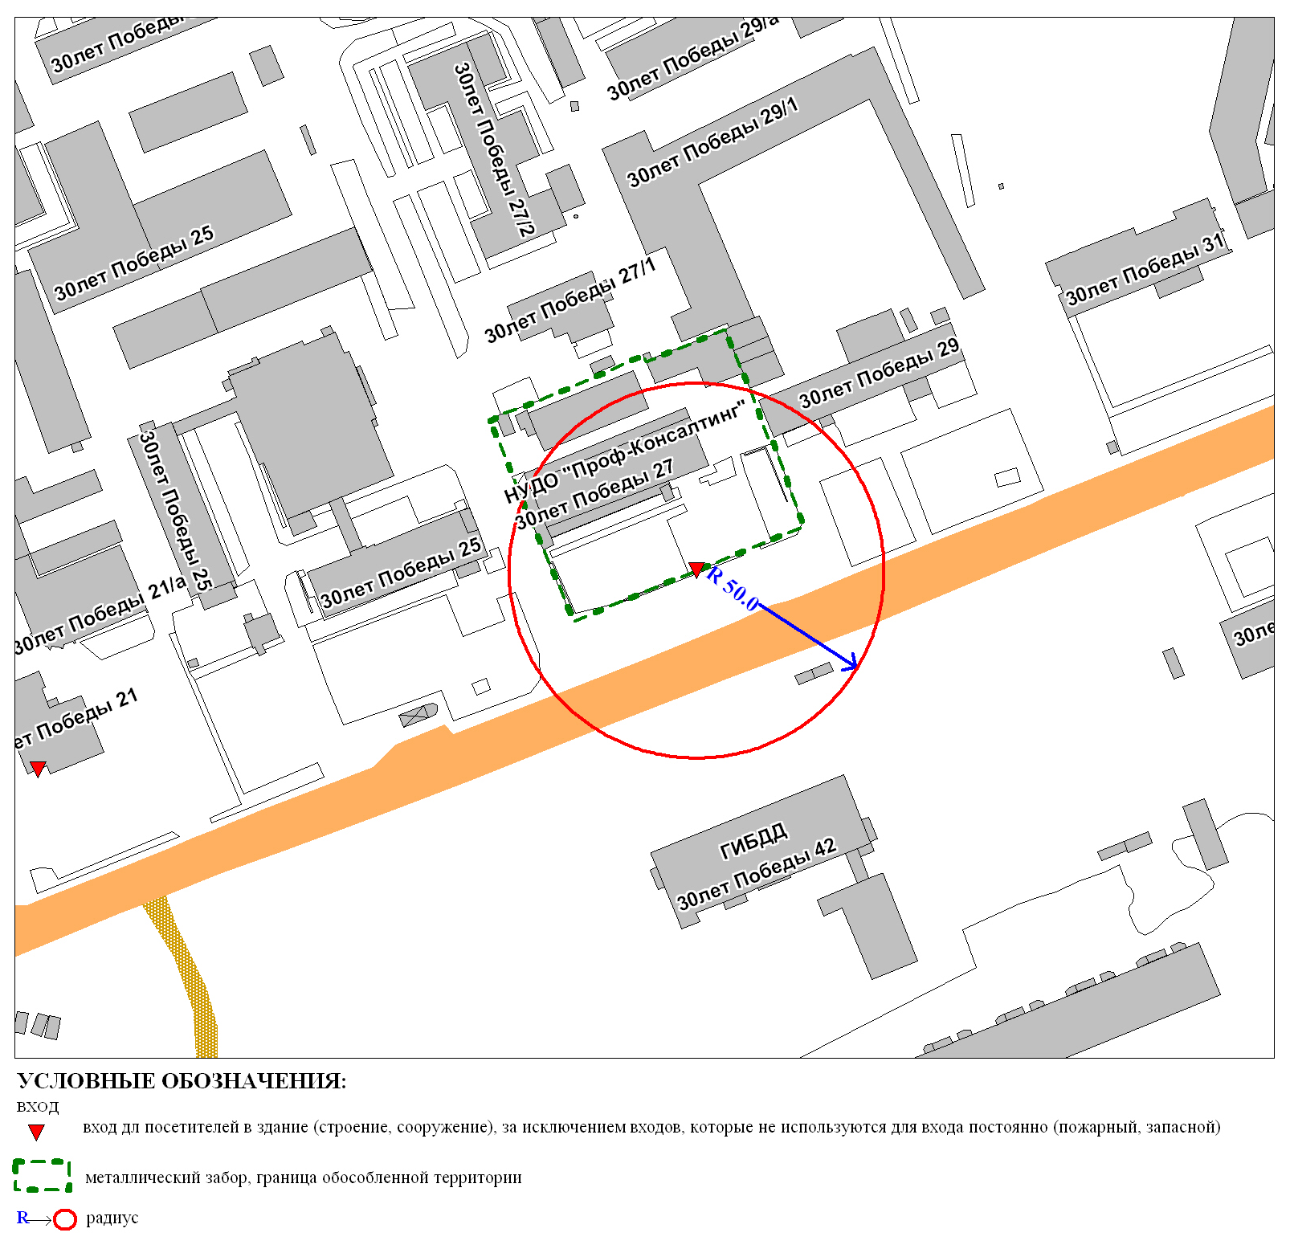

Приложение 4
к постановлению
Администрации города
от ___________ № ________

Схема
границ прилегающей территории к негосударственному учреждению
дополнительного образования Учебный Центр «Бизнес-Арт»,
проспект Набережный, дом 4

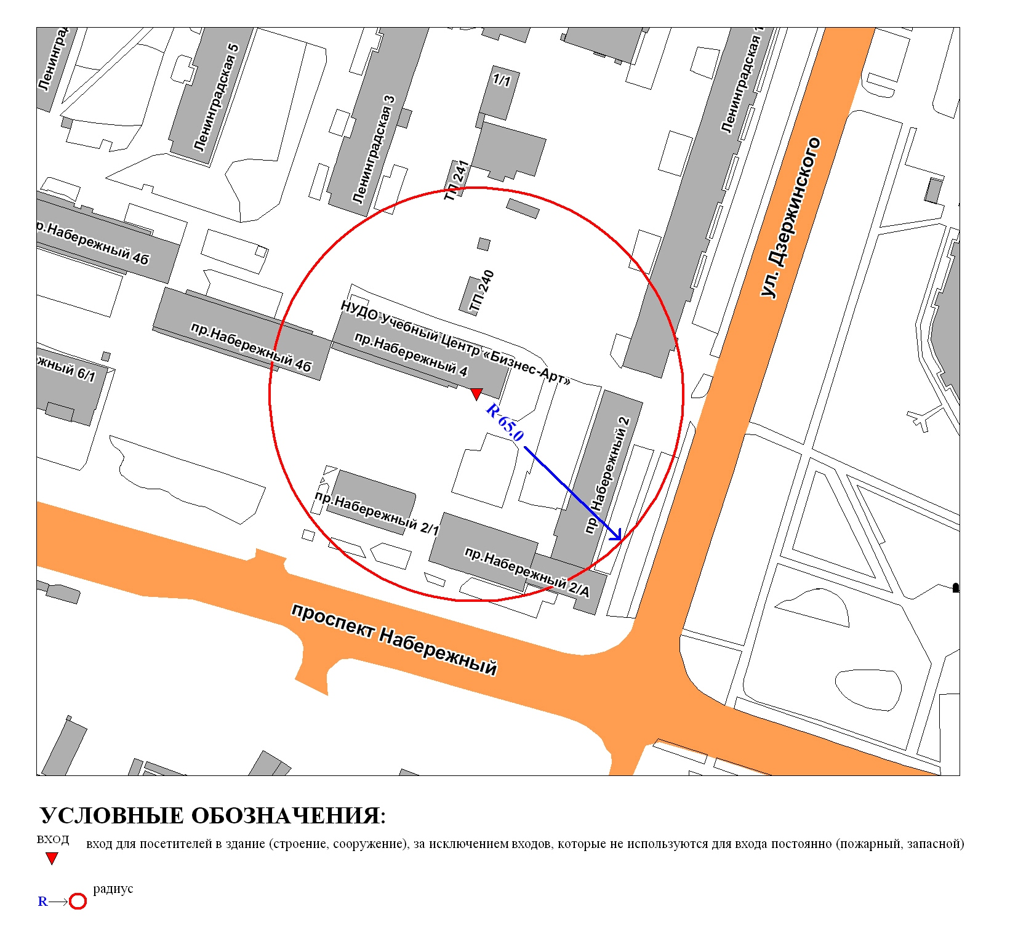

Приложение 5
к постановлению
Администрации города
от ___________ № ________

Схема
границ прилегающей территории к негосударственному частному
образовательному учреждению дополнительного образования «Учебный центр безопасности» в здании открытого акционерного общества
«Тюменьэнергоремонт»,
улица Пионерная, дом 12

